CZĘŚĆ 2
- Zestaw zabawowy statek
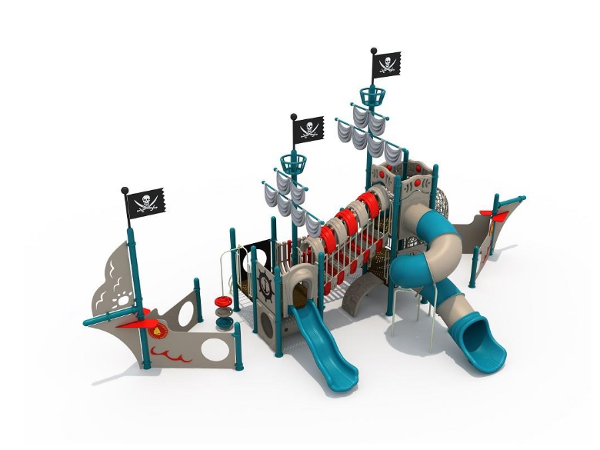

Opis: Zestaw zabawowy w formie statku. Składający się z elementów zabawowo-dekoracyjnych: minimalnie 1 wieża niezadaszona, minimalnie jedna wieża dwupoziomowa, minimum 1 mostek zadaszony, co najmniej 1 mostek otwarty, 2 zjeżdżalnie proste oraz jedna zjeżdżalnia tubowa (minimum ośmioczęściowa), tunel przeplotnia z lin wzmocnionych pancerzem stalowym, wspinaczka drabinkowa oraz ścianka wspinaczkowa, przejście tunelowe rurowe, zjazd strażacki typu frisbee z minimum 3 spodkami, a także dziób statku i rufa statku. W zestawie umieszczone są co najmniej 3 panele zabawowo-edukacyjne. Widoczne elementy dekoracyjne: maszty i flagi. Wiek użytkowników 3-12 lat. Powierzchnia strefy bezpieczeństwa powinna mieć przestrzeń minimalną: 105 m2
Parametry:
Powierzchnia strefy bezpieczeństwa: minimum 105 m2
Długość urządzenia: 1400-1600 cm.
Wysokość: 600-700 cm
Szerokość: 700-800 cm
Długość zjeżdżalni tubowej: minimum 240 cm
Długość pierwszej zjeżdżalni prostej: 110-180 cm
Długość drugiej zjeżdżalnie prostej: 90-150 cm

Materiały :
Zjeżdżalnie, daszki, tunele, panele zabawowe i edukacyjne: POLIETYLEN NISKIEJ GĘSTOŚCI LLDPE z dodatkiem stabilizatorów UV.
Dzioby statku, panele wejściowe i wyjściowe z tworzywa HDPE
Podesty, schody, platformy: STAL z warstwą tworzywa antypoślizgowego o grubości minimum 4mm
Słupy konstrukcyjne, poręcze, barierki: STAL CYNKOWANA
Elementy złączne: STAL NIERDZEWNA

Materiały tworzywowe LLDPE posiadać mają potwierdzenie zgodności z normą PN-EN 71-3, powierzchnie przeznaczone do ruchu (podesty, schody, mostki) powinni być w klasie co najmniej R9 wg DIN 51130:2014-02 potwierdzonych raportem z badań niezależnej jednostki z akredytacją PCA, zestaw posiadać ma atest higieniczny wydany przez Narodowy Instytut Zdrowia Publicznego.

- Huśtawka wahadłowa dwustanowiskowa

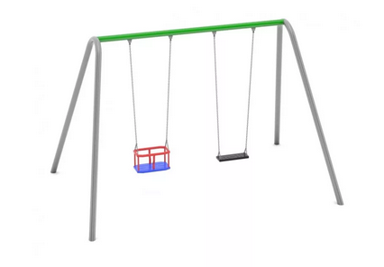

Opis: Dwustanowiskowa huśtawka na słupach ze stali ocynkowanej , jedno siedzisko koszykowe, jedno siedzisko płaskie

Parametry:
Wysokość urządzenia : 2-2,5 metra
Strefa bezpieczeństwa- przestrzeń minimalna: 300 cm x 800 cm
Materiały: stal
Słupy: stal ocynkowana
Konstrukcja: ocynkowana, malowana proszkowo

